Lección 6: Usemos estrategias y algoritmos para sumar
- Pensemos en cuándo usar algoritmos y cuándo usar otras estrategias para sumar.

Calentamiento: Conversación numérica: Un poco más, un poco menos
Encuentra mentalmente el valor de cada expresión.
- $300+156$
- $299+156$
- $303+156$
- $204+376$

6.1: Solo unidades
Estos son dos métodos para registrar la suma de $657+286$.
Método 1
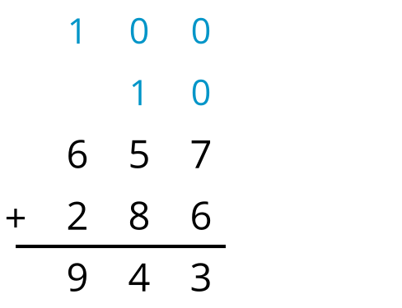
Método 2
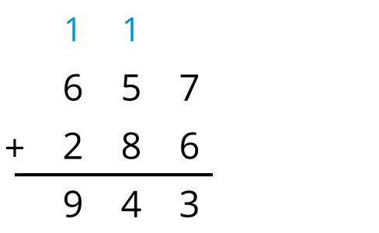
- Compara ambos métodos. ¿Cómo se registran de manera diferente las nuevas decenas y centenas que se compusieron?
- Prueba el segundo método de registrar sumas para sumar estos números:
  - $602+179$
  - $493+161$
  - $438+364$
  - $329+381$

6.2: ¿Cómo sumarían?
Usa la estrategia que prefieras para encontrar el valor de cada suma. Muestra tu razonamiento. Organízalo para que los demás puedan entenderlo.
- $199+348$
- $264+359$
- $203+75$
- $316+198$
- $399+499$

Section Summary
Section Summary
En esta sección, aprendimos que un algoritmo es una serie de pasos que, si se siguen correctamente, siempre funciona. Después, aprendimos algoritmos para sumar números hasta 1,000.
También aprendimos que podemos escoger una estrategia o un algoritmo para sumar dependiendo de los números que se están sumando.
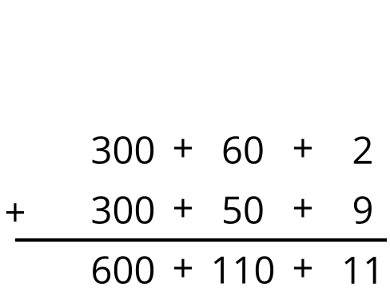
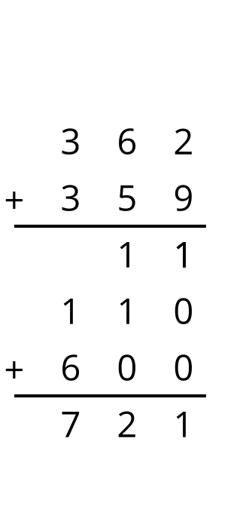
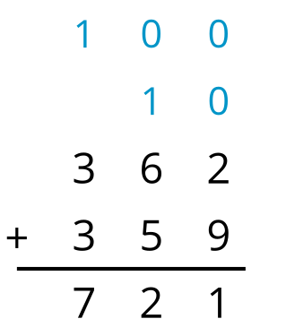
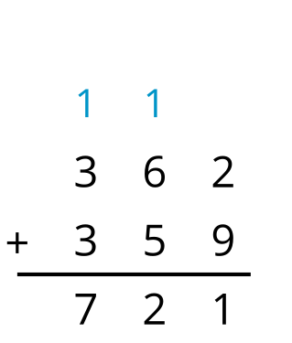
© CC BY 2021 Illustrative Mathematics®

